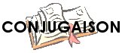 | Le PASSÉ COMPOSÉ du verbe ÊTRE

j’ai été

tu as été
il a été

nous avons été
vous avez été
elles ont été

